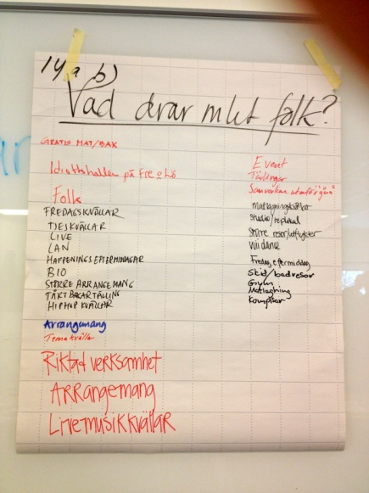
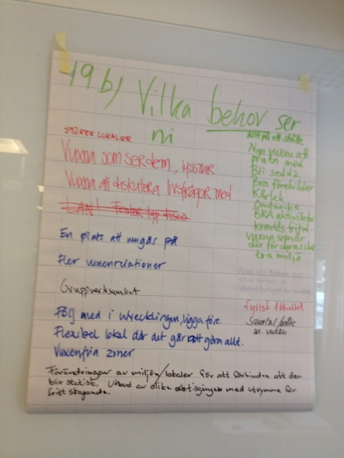
”Fortsatt Spaning för att få en aning...”
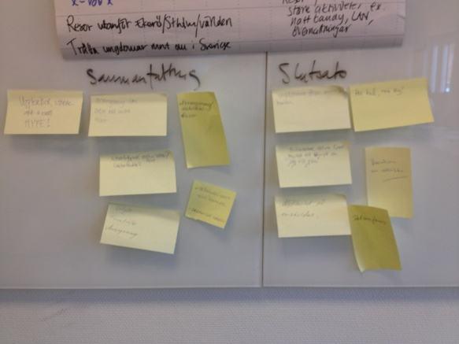

Kanske ett diskussionsunderlag :

För två år sedan genomförde KC ett ”spaningsseminarium” för att inventera och analysera vilka tendenser som observerats i KCs medlemskommuner vad gäller ungas fritid i stort, men med speciellt fokus på öppen verksamhet. Vi sammanfattade också befintlig forskning och funderade över framtida utvecklingsområden inom KC.

På de följande sidorna finns korta sammanfattningar av vad vi vet från forskning och vad fritidsledarna själva observerat i kommunerna. Något har säkert ändrats sedan dess – men många tendenser tycks hålla i sig.
Sammanställningen består av 6 huvudområden och varje område inleds med en övergripande frågan, därefter en sammanfattning över de iakttagelser som redovisades och därefter nya frågor som man kan ställa i den egna personalgruppen/på den egna verksamheten (t ex hur bra är vi på att svara mot de behov som forskning och våra kollegor har iakttagit?)

De frågor vi analyserade då kan också användas för att fortsätta reflektera och stämma av den egna verksamheten. Vilka tendenser ser vi idag? Var står vi ? Vilka områden behöver vi fundera kring i just vår verksamhet? Förhoppningsvis kan de inspirera till fortsatt utvecklingsarbete.
Dokumentation från hela spaningsseminariet finns på KCs hemsida under fliken Kunskapsbanken – Metoder och verksamhet.
Lycka till !
REFLEKTIONER, sammanfattningar och nya frågor utifrån ett av KCs spaningsseminarium

A. Vilka Målgrupper når vi –vilka inte??
Många rapporterar sjunkande besökssiffror.
Vilka vill vi egentligen nå?
Menar vi allvar med ”alla”? Olika kön, olika kategorier av ungdomar? Hur syns det i vad man gör?
Flera kommuner rapporterar att tjejerna mår dåligt, är svåra att nå, super, är otrygga. Trots det är det nästan ingen som tar upp detta som något viktigt att ta med i framtidsönskemålen. Varför ??
Könsfördelningen oftast sned: 30/70, 35/65 några har jämnt/fler tjejer.

Normkritik: Vilka normer gäller EGENTLIGEN på gården.? Vilka får uppmärksamhet? Hur får man vara? Vilka känner vi oss nöjda om vi når? Vilkas behov och intressen blir tillgodosedda i den befintliga verksamheten? Vilka ”känner igen sig ”- och sina intressen när man kommer till gården?
Varför är det så viktigt att ”gulla med” den struliga killen – och varför känns det mindre betydelsefullt att attrahera tjejer (som super eller mår dåligt) ?
Finns en heteronormativitet som utestänger?
Med traditionell verksamhet når man den traditionella besökargruppen (på gott och ont)
Hur arbeta med de funktionshindrade? Integrerat eller i separata verksamheter?
Lättast att nå: De som ej hör till ngn grupp, killarna, de som ej trivs i skolan eller med skolliknande
aktiviteter, de som söker/behöver vuxenkontakt
Svårast att nå: Tjejerna, pluggisarna, de föreningsaktiva, de som sportar, hemmasittarna, ”gamers”
Tjejer i hederskulturer.

Vad krävs - hur måste vi arbeta för att nå flera olika målgrupper??

B . Erbjuder gårdarna det olika grupper av unga är intresserade av?

- Med utgångspunkt från Fritidsvaneundersökningar :
Vad syns i forskningsresultaten? Kan/ska det som många unga visar intresse för också
erbjudas på gården? Vad kan dessa undersökningar t ex lära oss om vad t ex många
(men inte alla) tjejer verkar intresserade av?

T ex Ulf Blomdahls Livsstilsstudierna och Ungdomsstyrelsen visar (mkt grovt sammanfattat):
- Unga vill idrotta/motionera/dansa och vara kulturellt skapande
- men ej i skolliknande former (utövande inom föreningens ram går ner, men ökar i
andra former. Man går på privata dansstudios/gym osv)
- Man vill uppleva mer per tidsenhet och det ska vara dubbelt så kul.
- Man vill ha frihet , spänning, det oförutsedda och valmöjligheter.
- Aktiviteter som man kan göra när man vill, med vem man vill, ökar.
- De som står utanför deltagande i instrumentella aktiviteter t ex föreningar och kulturskolan deltar ofta i öppen verksamheter som tex gård, simhall eller bibliotek

Hur stämmer vårt utbud med det unga i allmänhet visar intresse för?

C. Erbjuder gårdarna det olika grupper av unga är intresserade av?

2. Vad gör unga utanför gården ? KC s Fritidsledares bild:
Skate stort bland killar, Dans bland tjejer och annan fysisk aktivitet
Poppis bland tjejer: fota, blogga och skriva
Är mkt med kompisar, träffa kompisar i övriga Sthlm,
Festar, dricker, röker, provar vuxenvärlden
Håller på med datorer, vara på nätet, twittrar, bloggar, chattar, LAN
Hänger i centrum, cyklar i ”skogen”, tar körkort, går på bio
Är med familjen, passar småsyskon, sköta hemsysslor, pluggar
Kollar film hemma, tv-spel hemma,
Deltar i föreningsliv = idrottar, tränar

Hur stämmer vårt utbud med det unga visar intresse för utanför gården?
Vad erbjuds en tonåring som vill slippa vill gå på en föräldrafri fest m alkohl? UNF-rapporten : ” Bristen på drogfria helgaktiviteter” - vad göra?

3. Vad frågar de unga besökarna efter/Vad vill de göra?

Stora arrangemang, fester med kända DJ:s, turnering/biomaraton, större aktiviteter ex. nattbandy, övernattning
LAN, fler datorer, x-box ,nya spel till x box, Live,
resor, sthlm världen, skidresa badresor, utflykter
Träffa ungdomar runt om i Sverige, livet är en fest ,
upplevelser av olika slag
fotboll, dans, andra former av träning o motion
bio, filmstudio/media
skate inomhus och utom hus,
gratis godis, mat bak, nya soffor,
öppet mer- jämt öppet, kunna betala med kort ,
slippa arrangera - bli servad,
någon vuxen att prata med, bli sedd,

Sammanfatta/vilka mönster syns: Vad efterfrågas?
Större arrangemang och event! Ledarledda arrangemang/Aktiviteter
Temakvällar utbyte
Upplevelser; Resor
Möte med andra
Tillgänglighet till lokaler
Fritidsledare aktiva fixare

Hur stämmer gårdens utbud med det unga frågar efter?

D. Vad är mest populärt just nu?
Sällskapsspel/brädspel(kunskap&humor), bingo
mat, baka, matsamvaro och matlagning,
hobby/skapande, pyssla, screentryck, estetisk verksamhet
umgås, sitta och softa, samtal, bara vara, mysa tillsammans, fysisk närhet, bara umgås, hänga i
caféet å tycka och tänka, prata om livet samtal kring att ”bli vuxen”, fika
riktade aktiviteter, organiserad verksamhet, tema kvällar, grupper, arrangemang
spontan verksamhet, snabba enkla aktiviteter
kill- o- tjejgruppsaktiviteter, planera större resor,
replokaler, studio, musik, spela musik live,
Digital media (film, LAJV, studio). TV-spel
Fysisk aktivitet. Pingis, gym, dans
Se film, se på TV /sport på TV
Göra saker tillsammans utan krav på prestation.
Viktigt med många valmöjligheter

I vilken utsträckning erbjuder ni dessa aktiviteter?
Erbjuder ni en bredd eller bara på några av dessa aktiviteter?
Brukar ni göra en genusanalys – vad attraherar olika grupper - vilka gynnas?

E. När kommer det MYCKET folk?
När vi har gratis mat/bak, matlagningskvällar/ tårtbakar tävling
Aktiviteter på Fredagseftermiddag/-kväll
Större arrangemang, live musikkvällar, event, tävlingar, live, LAN,
Temakvällar, riktad verksamhet, tjejkvällar, hipp-hoppkvällar,
Wii dance, gym, idrottshallen på fre/lör,
Bio, studio/replokal,
Resor/utflykter, skid-/badresor

Mönster: När kommer det mycket folk?
Unga vill ha riktad, organiserad, arrangerad aktivitet, tidsbestämt.
Anordnad verksamhet där förberedelser krävs.
Dans, temakvällar, event, musikkvällar, mat- och bak kvällar
större arrangemang och satsningar
Upplevelser och roligt tillsammans. Liv och rörelse. Folk drar folk.
Det som drar folk är inte det som vi gör i den vardagliga verksamheten.
Kan man anta att det blir en bredare publik (flera olika kategorier) när det kommer många besökare?
Är aktiviteterna ovan representativt för vad som lockar en BRED publik?
Hur ofta arrangeras denna typ av aktiviteter hos er?
Finns det en rädsla för att arrangera aktiviteter - eller är det bekvämlighet eller brist på resurser och personal ??
Spännande Helgaktiviteter och ”grå vardagen” – eller tvärtom ? Eller bara vardag?
Hur ser uppdraget ut?

F. När är bästa stämningen? Vad bjuds då?
När vi har musikcafe´/ kvällar= gemenskapskänsla,
När vi fritidsledare är med och deltar, spelar ingen roll om det är memory eller något annat, laga mat, baka, gör saker tillsammans, sitta och prata om ”nuet”, café-hänget - göra +snacka
När vi personal finns tillgängliga en god mix av besökare och personal,
blandning av olika sortera ungdomar kombinera med glad, förstående och öppen personal,
många besökare kanske ett tema på kvällen ex matkvällar,
många som utövar verksamhet, när ”alla” rum är fyllda
när besökarna är delaktiga och är med och tar ansvar,
spontana aktiviteter utan krav

Sammanfatta/vilka mönster syns: När är det bäst stämning?
När många är aktiva.
Gemenskap mellan ungdomar - med fritidsledare = Tillsammans.
Gemenskap , deltagande är en personal som deltar.
När vi gör saker tillsammans. Relationer.
Relationer/mötet. Relationer är viktiga.
Ingår i ett sammanhang är fortfarande viktigt!
När man har kul ihop med andra.
Många besökare skapar fart och fläkt.

Vad betyder dessa iakttagelser ?
Hur är stämingen hos oss? Hur kan den förbättraseller upprätthållas?
Hur kan man formulera en arbetsbeskrivning eller ett kriterium så att den här typen av ”god stämning” blir ett mått på kvalité.

